ТЕРРИТОРИАЛЬНАЯ избирательная комиссия
приозерского муниципального района
ЛЕНИНГРАДСКОЙ ОБЛАСТИ

РЕШЕНИЕ

29 декабря 2023 года № 10/41
Об утверждении схемы одного многомандатного избирательного округа по выборам депутатов Совета депутатов муниципального образования Мичуринское сельское поселение Приозерского муниципального района Ленинградской области.

В соответствии с пунктами 2, 3, 4, 8 статьи 18 Федерального закона от 12 июня 2002 года №67-ФЗ «Об основных гарантиях избирательных прав и права на участие в референдуме граждан Российской Федерации», частью 5 статьи 9 областного закона от 15 марта 2013 года №20-оз «О муниципальных выборах в Ленинградской области», на основании решения территориальной избирательной комиссии Приозерского муниципального района от 11 октября 2023 года № 7/37, руководствуясь частью 1 статьи 5 и частью 1 статьи 18 Устава муниципального образования Мичуринское сельское поселение Приозерского муниципального района Ленинградской области, на основании численности избирателей зарегистрированных на соответствующей территории на 01.07.2023 года территориальная избирательная комиссия Приозерского муниципального района решила:

- Утвердить схему одного многомандатного избирательного округа и графическое изображение схемы одного многомандатного избирательного округа по выборам депутатов Совета депутатов муниципального образования Мичуринское сельское поселение Приозерского муниципального района Ленинградской области согласно приложению 1, 2.
- Направить настоящее решение в Совет депутатов муниципального образования Мичуринское сельское поселение Приозерского муниципального района Ленинградской области для утверждения.
- Контроль за исполнением настоящего решения возложить на председателя территориальной избирательной комиссии Приозерского муниципального района Евдокимова Д.А.
- Опубликовать настоящее решение в газете «Красная звезда» и разместить на официальном сайте территориальной избирательной комиссии Приозерского муниципального района в информационно-телекоммуникационной сети «Интернет»

Председатель территориальной
избирательной комиссии
Приозерского муниципального района Д. А. Евдокимов

Секретарь территориальной
избирательной комиссии
Приозерского муниципального района Е. В. Маркин

Приложение 1

к решению ТИК Приозерского
муниципального района Ленинградской области
от 29.12.2023 г. № 10/41

СХЕМА
десятимандатного избирательного округа №1 для
проведения выборов депутатов Совета депутатов
муниципального образования Мичуринское сельское
поселение муниципального образования Приозерский
муниципальный район Ленинградской области.
Численность избирателей- 1247.
Количество мандатов, подлежащих замещению - 4.
Количество многомандатных округов - 1.
1.Описание границ десятимандатного избирательного округа№1

Границы десятимандатного избирательного округа №1 соответствуют границам муниципального образования Мичуринское сельское Приозерского района Ленинградской области установленным областным законом от 01.09.2004 года № 50-03 «Об установлении границ и наделении
соответствующим статусом муниципального образования Приозерский муниципальный район и муниципальных образований в его составе», а именно:
По смежеству с Раздольевским сельским поселением
От истока ручья Вихляй из озера Журавлевское на восток вниз по течению ручья Вихляй, пересекая подъездную дорогу к поселку Мичуринское, до места впадения ручья Вихляй в озеро Морозовское; далее на восток, пересекая по прямой квартал 124 Мичуринского лесничества Сосновского лесхоза, до озера Заросшее; далее на восток по прямой, пересекая озеро, до истока ручья Вертунок; далее на восток вниз по течению ручья Вертунок до северо-западного угла квартала 138 Мичуринского лесничества Сосновского лесхоза; далее на восток по северной (исключая озеро Окуневое) и на юг по восточной границам квартала 138 Мичуринского лесничества Сосновского лесхоза до лесной дороги; далее на юг по лесной дороге до северной границы квартала 153 Мичуринского лесничества Сосновского лесхоза; далее на восток по северным границам кварталов 153, 154 и 155, на юг по восточной границе квартала 155 Мичуринского лесничества Сосновского лесхоза до восточной границы садоводства "Дружба"; далее на юг по восточной границе садоводства "Дружба", пересекая автодорогу Пески - Сосново - Подгорье, до восточной границы

землепользования Ленинградского областного агротехнического техникума; далее на юг по восточной границе землепользования Ленинградского областного агротехнического лицея до восточного берега озера Мичуринское в месте впадения в озеро безымянного ручья; далее на запад по озеру Мичуринское до точки пересечения береговой линии озера (западный берег) южной границей квартала 164 Мичуринского лесничества Сосновского лесхоза; далее на запад по южной границе квартала 164 Мичуринского лесничества Сосновского лесхоза (пересекая автодорогу Котово - Мичуринское, огибая с юга земли запаса, пересекая автодорогу Пески - Сосново - Подгорье) до западной границы квартала 159 Мичуринского лесничества Сосновского лесхоза.
По смежеству с Красноозерным сельским поселением
Далее на север по западным границам кварталов 159, 149, 142 и 134 Мичуринского лесничества Сосновского лесхоза, пересекая лесную дорогу, до озера Журавлевское (северо-западный угол квартала 134); далее на северо- восток по береговой линии озера Журавлевское (исключая его) до исходной точки.
Округ №1 включает: п. Мичуринское; д. Петриченко.
2. Графическое изображении схемы десятимандатного избирательного округа №1

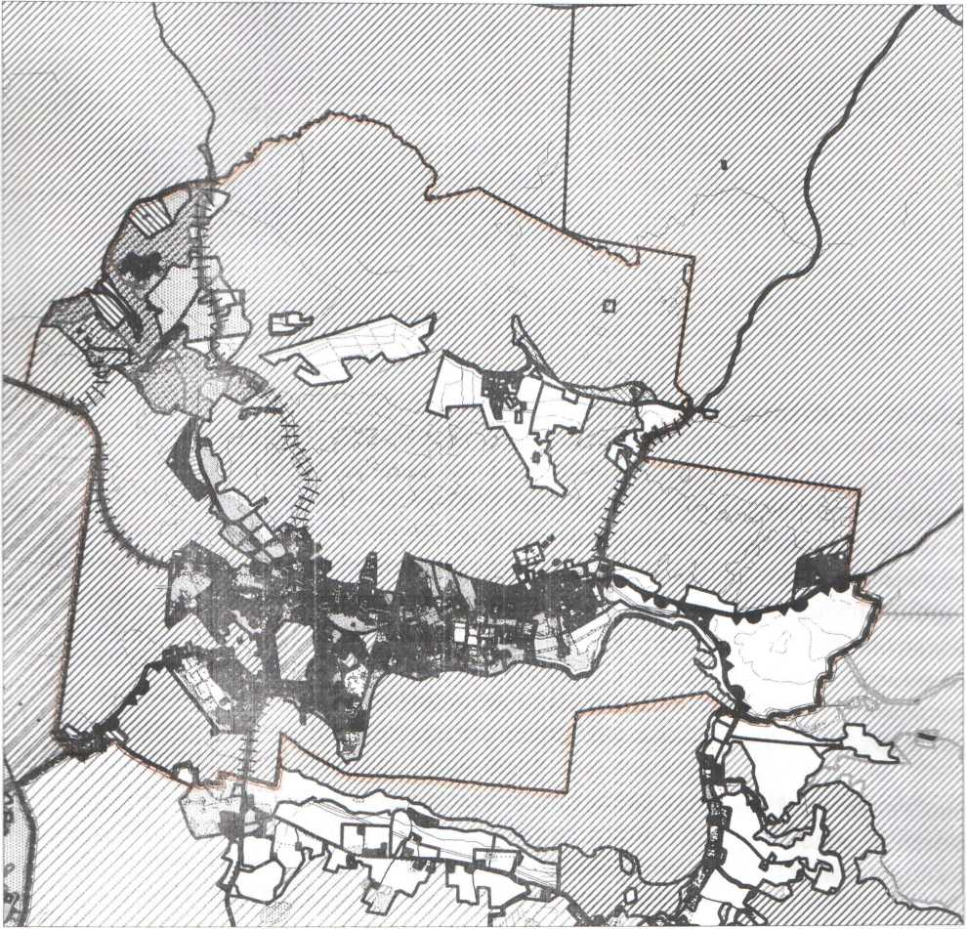
МО Мичуринское сельское поселение
Схема десятимандатного избирательного округа №1 для проведения
выборов Совета Депутатов МО Мичуринское сельское поселение
МО Приозерский муниципальный район Ленинградской области

